Работа Веб приложения вывод комментариев поста с сортировкой и добавление комментариев

Backend реализован с использованием Java Spring Boot

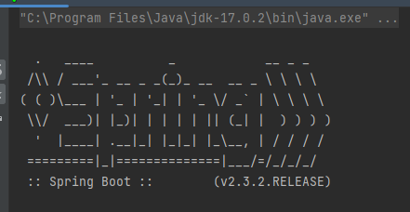

подключаемого к удалённой реляционной базе данных MySQL

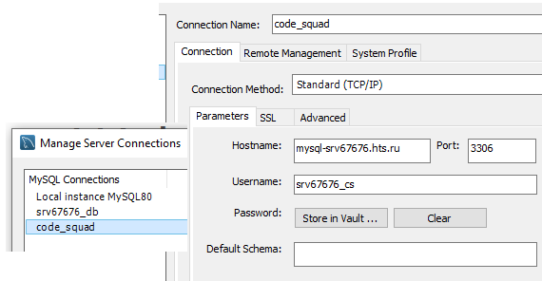

В базе данных расположено две таблицы

хранение зарегистрированных авторов комментариев

`user`

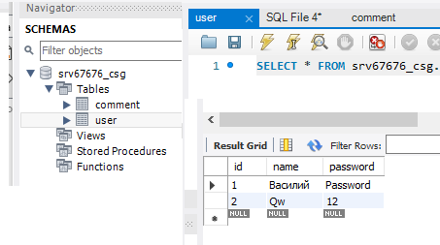

хранение самих комментариев с применением внешнего ключа к таблице `user` по колонке "id_name"

`comment`

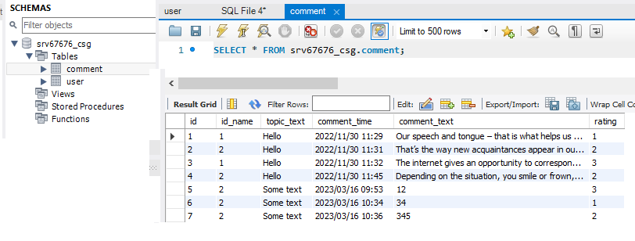

В столбцах хранятся

`id` - первичный ключ комментария, он имеет свойство автоинкремента - автоматического присваивания

при записи комментария в таблицу

`id_name` - внешний ключ связи с таблицей `user`

`topic_text` - текст самого поста, к которому пишутся комментарии

`comment_time` - время до секунд сохранения комментария

`comment_text` - текст комментария

`rating` - ранг комментария от 1 до 4

После сохранения комментарие в базу данных. Можно сделать запрос с обратной сортировкой

сначала по рангу комментария (с более высоким рангом первые), далее

по `id` комментария (более поздний комментарий с большим `id` при одинаковых рангах будет располагаться выше)

Фронтенд  реализован в виде html страницы с поддержкой CSS и Javascript

Запуск приложения для демонстрации осуществляется на локальном компьютере с использованием jar файла SortingComments-1.0-SNAPSHOT.jar в подготовленной директории.

Файл хранится в директории target

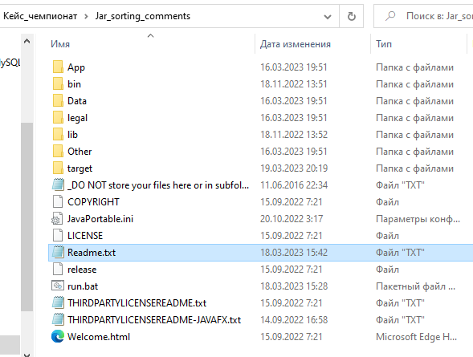

Запуск посредством командной строки операционной системы

java -jar target/SortingComments-1.0-SNAPSHOT.jar

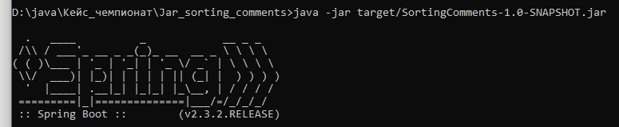

При удачно запуске приложения

Открываем Веб браузер в режиме инкогнито

Вводим в адресной строке имя локального хоста с портом 8080

http://localhost:8080/

Браузер загружает стартовую страницу нашего приложения, где указываются все комментарии с обратной сортировкой

сначала по рангу комментария (с более высоким рангом первые), далее

по `id` комментария (более поздний комментарий с большим `id` при одинаковых рангах будет располагаться выше).

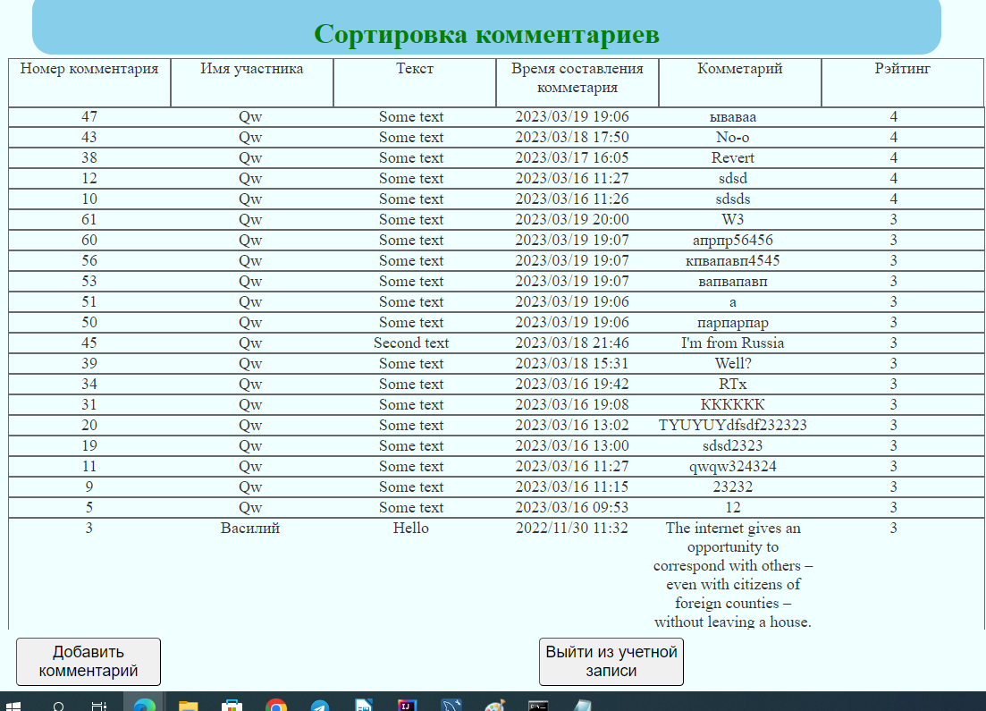

Можно добавить комментарий, нажав кнопку "Добавить комментарий". Если Вы первый раз зашли на страницу, приложение попросит Вас войти или зарегистрироваться.

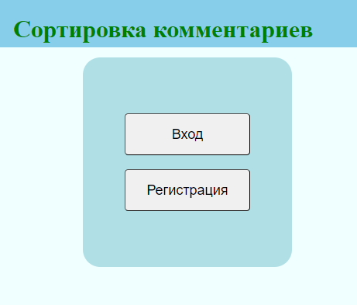

Регистрируемся

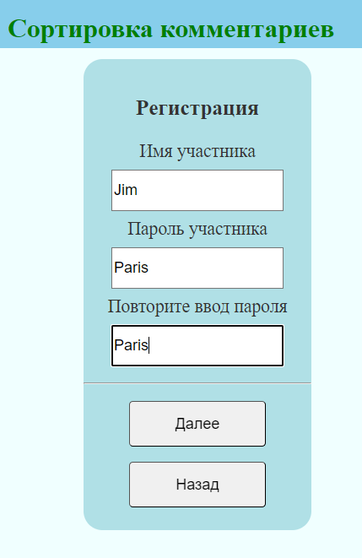

Набираем текст поста

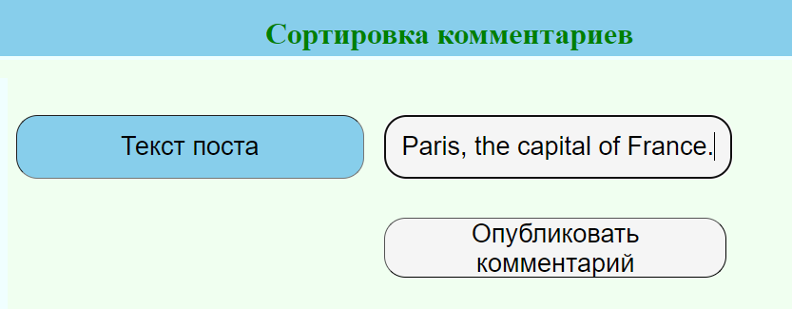

Если пос слишком короткий (меньше двух букв, или приложение выдало ему низкий рейтинг, меньше 1), то при нажатии на кнопку "Опубликовать комментарий" выходит уведомление.

С предложением корректировки комментария

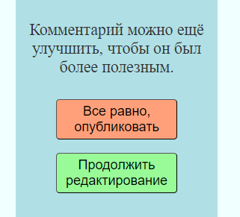

При выборе "Все равно, опубликовать" - Ваш комментарий без изменений сохранится в базу данных.

Далее приложение запросит команду на вывод таблицы комментариев с добавленным Вами.

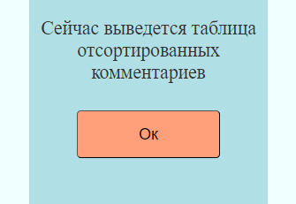

Эта будет стартовая страница с добавленным комментарием.

Далее, можно продолжать добавлять комментарии при нажатии но кнопку "Добавить комментарий", или выйти из своей учетной записи при нажатии "Выйти из учетной записи".

При нажатии второй кнопки, появиться сообщение "Вы уверены, что хотите выйти из личной страницы?"

